Содержание:

- От составителя ……………………………………………… стр. 2-4
- Информационные тексты(40 мин) ………………………… стр. 5-15
- Информационные тексты
для проверки качества понимания текста ………………… стр.16-20
- Литературные тексты (40 мин) …………………………… стр.21-38
- Работа с литературными терминами ……………………… стр.39-43
- Список литературы……………………………………………стр. 44
- Приложения для оценки выполненных заданий ………… стр.45-46 Памятка для учащихся ……………………………………… стр. 47

Уважаемые коллеги!
Перед вами дидактическое пособие, позволяющее заняться подготовкой четвероклассников к участию в международном исследовании PIRLS.
Что же такое PIRLS? Это международное исследование включающее оценку качества грамотности чтения и понимания текста учащимися начальной школы. Соглашение об участии четвероклассников в данном исследовании было подписано 31.10.2012 МОН РК и Международной ассоциацией по оценке образовательных достижений учащихся. На данный момент уже четырежды проводились такие исследования. В них участвовали более 50-ти стран. Впервые в 2001, затем в 2006 и 2011 годах. Последнее исследование PIRLS проводилось в 2016 году.
Проведение данного исследования направлено на решение таких задач как:
- Разработка эффективных измерений и инструментария, отражающая мировые приоритеты в области образования.
- Сопоставительная оценка эффективности организации УВП страны.
- Получение научно-обоснованных, признанных мировым сообществом, информационных данных.
- Предоставление участникам не только независимых результатов, но и рекомендаций по улучшению образовательной политики.
Процедура проведения исследования такова, что для каждого ученика, для класса, для школы устанавливается и присваивается свой идентификационный код, персональный номер варианта и статус участия.
Материал вскрывается за 1 час до начала тестирования школьным координатором и передаётся лицу, проводящему тестирование.
В пакет документов входят: тетрадь с текстами и вопросами для учащихся, анкеты для учащихся, учителей, родителей, администратора и руководства для национального наблюдателя, областного координатора, школьного координатора и само руководство по проведению тестирования.
Каждый ученик получает тетрадь с заданиями. В тетради 2 текста и вопросы к каждому из них. На чтение каждого текста и ответы на вопросы отводится 40 минут. Далее 10-минутный перерыв и такое же время отводится на выполнение заданий второго текста. Т.е. сама процедура выполнения заданий занимает 80 минут, включая анкетирование, перемены - 2,5 часа.
Предлагается 2 текста: первый – литературный (художественный). Это может быть сказка, забавная история, описание. Второй – информационный (научно-познавательный). Это может быть текст о животных, веществах, явлениях, природных зонах и т.д. К каждому тексту предлагается от 12 до 15-ти заданий. Задания как открытого, так и закрытого типа. Цель данных заданий – это отслеживание и оценка литературного читательского опыта и умения осваивать и использовать полученную информацию. Т.е. проверяются основы читательской грамотности: нахождение и воспроизведение необходимой для ответа информации, формулирование выводов по определённой части текста и собственная интерпретация действий и поступков героев, подтверждённая примерами из текста и первоначальный анализ структуры текста. Задания берутся в таком соотношении:
Нахождение информации в явном виде – 25%, формулирование выводов – 34%, интерпретация и обобщение информации – 28%, анализ и оценка содержания – 13%. Данные задания могут быть как в виде выбора одного или нескольких правильных ответов, задания со свободно конструируемым ответом (запись учащегося).
Вообще все вопросы можно разбить на 2 группы:
1 группа умений – умения находить информацию и формулировать простые непосредственные выводы,
2 группа умений – умения интегрировать детали текстового сообщения, не высказанные автором напрямую, устанавливать связи и интерпретировать их, соотнося их с общей идеей текста.
В данном сборнике представлены различные виды текстов для качественной подготовки учащихся к исследованию, тексты, направленные на формирование читательской грамотности, расширение кругозора учащихся. Работать с данными текстами или их отрывками, можно на уроках литературного чтения, при изучении литературы факультативно, на дополнительных занятиях с учащимися. Вашему вниманию предлагается 9 научно-познавательных текстов, 5 литературных текстов. К некоторым из текстов предлагается составить вопросы самим учащимся, используя слова-подсказки, что позволит определить не только качество чтения учащихся, но и навык составления вопросов различного порядка (толстые и тонкие вопросы), степень самостоятельности учащихся в работе с текстом. Кроме этого в сборник включены несколько занятий по практическому определению и использованию средств художественной изобразительности языка (тропов): олицетворения, сравнения, эпитеты. В конце сборника даны приложения, отражающие нормы оценки выполненных заданий к тексту. Кроме того настоящее пособие позволяет научить детей:
- понимать смысл научно-популярного и литературного текста;
- анализировать текст;
- модифицировать текст;
- генерировать текст.
Таким образом, работа по данному пособию позволяет создать разнообразные метапредметные связи в мышлении ребёнка, обеспечивающие эффективное формирование функциональной грамотности, как на данный момент, так и в дальнейшем.

Информационные тексты (40 мин)
- Лук – от семи недуг
Что твоя мама сегодня готовит на обед? Щи из свежей капусты?
В щи, как и в большинство супов, раньше всего кладут лук. Посмотрим, какой лук выбрала мама. Лук-то ведь разный бывает.
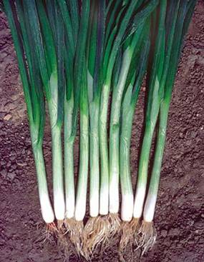 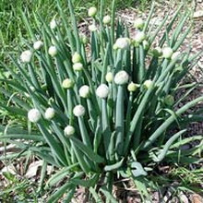
Лук-слизун похож на пучок густой травы.
У лука-батуна луковка едва заметна, зато его длинные листья (их называют перьями) с весны до осени зелены и свежи.
Есть многоярусный лук. Он никогда не цветет. Вместо цветков на стебле висят луковки-малютки, по нескольку штук в связке, одна связка над другой. Они поспевают в воздухе, так и не коснувшись земли.
Есть лук, который три раза меняет свое имя. Его семена называют «лук-чернушка». Из черного, как уголёк, семечка, вырастает маленькая луковка. Как её теперь называют? Лук-севок. Весной её посадят на грядку, она растолстеет, станет похожа на репку. Какое у неё теперь имя? Лук-репка.
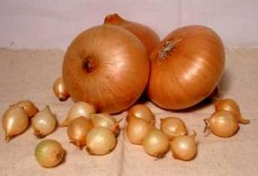
В старину на Руси были сёла, где в каждой избе жили огородники. На продажу заезжим купцам всем селом растили один и тот же овощ. Были сёла и огуречные, и луковые. Семьдесят пять сортов лука-репки оставили нам в наследство русские огородницы. От матери – дочке, от бабушки – внучке передавался секрет.
Репчатый лук и выбрала мама и начала чистить. Но что с ней? Она улыбается, а на глазах у неё слезы. Почему?
Что такое луковица? Дом без окон и дверей, хитро запрятанная спаленка, где между сочными, белыми чешуйками до поры до времени спят луковые почки-детки, зачатки будущих ростков. Снаружи стенки луковой детской спаленки тоже покрыты чешуйками, только сухими, золотистыми. Чем толще эта золотистая покрышка, тем дольше будет храниться лук, тем крепче сон деток. Разрезав ножом луковицу, мама нарушила их покой. Зверь будет когтями и зубами драться за своих детёнышей. А как может сохранить своих деток лук? У него ведь ни когтей, ни зубов. Но у лука есть особое, удивительное оружие. Из разрезанной луковицы вылетают стрелы. Мама не могла их разглядеть – они невидимы. Но она их почувствовала – у нее защипало глаза.
Мама отделалась слезами, глаза у неё остались целы. А вот если на пути летящих луковых стрел окажутся разносчики болезней, вредные микробы, им не сдобровать. Если человек две-три минуты пожует лук, во рту у него не останется ни одного вредного микроба – все они будут убиты. Ещё в глубокой древности люди догадывались, что лук – не только вкусная приправа к кушаньям: он ещё и целебен.
Учёные доказали, что летучие вещества, которыми лук защищает своих деток, могут защищать и здоровье человека. Недаром русский народ сложил поговорку:
«Лук – от семи недуг».
ВОПРОСЫ И ЗАДАНИЯ
1. Какой лук похож на пучок густой травы?
А) Многоярусный лук; Б) лук-слизун; В) лук-батун.
2. У какого лука перья с весны до осени зелены и свежи?
А) Многоярусный лук; Б) лук-батун; В) лук-слизун.
3. Какой лук никогда не цветёт?
А) Многоярусный лук; Б) лук-слизун; В) лук-батун.
4. Какой лук три раза меняет своё имя?
А) Лук-слизун; Б) лук-батун; В) лук-репка.
5. Сколько сортов репчатого лука нам оставили в наследство русские огородницы?
А) 75; Б) 57; В) 77.
6. Между какими чешуйками до поры до времени спят луковые почки-детки?
А) Сочными, белыми; Б) сухими, золотистыми.
7. Каким удивительным оружием вооружён репчатый лук?
А) Шпагой; Б) стрелами; В) мечом.
8. Какими целебными свойствами обладают луковые стрелы?
А) Вызывают слёзы; Б) имеют приятный запах; В) убивают вредных микробов.
9. Объясни с помощью других слов значение слова недуг:
А) Сильное недомогание, болезнь; Б) враг; В) человек, не умеющий дружить.
10. Какой научный термин, обозначающий разносчиков болезней, встретился тебе в тексте?
__________________________________________________________________________
11. Восстанови с помощью цифр верную последовательность пунктов плана текста.
А) Удивительное оружие.
Б) Хитро спрятанная спаленка.
В) Такой разный лук.
Г) Лук с тремя именами.
12. О чём этот текст?_______________________________________________________________________________________________________________________________________________
13. Выпиши из текста предложение, помогающее понять, какую главную мысль автор решил нам сообщить.
____________________________________________________________________________________________________________________________________________________
14. Когда люди начали использовать лук не только как приправу, но и как лекарство? __________________________________________________________________________

- Тундра
На самом севере материка Евразия расположена зона тундры. Тундра — зона холода, сильных ветров, большой облачности, полярной ночи и полярного дня. Здесь короткое и холодное лето, продолжительная и суровая зима. Морозы в тундре длятся от полугода до восьми-девяти месяцев. В любой месяц в тундре возможны заморозки и выпадение снега. Сильные ветры сдувают снег, и не защищенная снегом почва сильно промерзает. Это одна из причин образования вечной мерзлоты. Летом почва оттаивает всего на 50 сантиметров, а ниже около 500 метров слой вечной мерзлоты. Зимой минимальная температура падает до отметки в минус 50°. В летний период обычно держится от 3° до 12°.
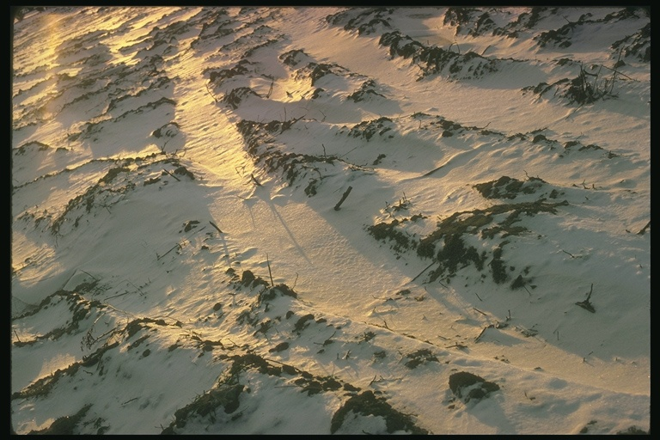
В тундре полярная ночь длится обычно не свыше 1-2 месяцев. Покрытые снегом равнины тундровой зоны, пронизываемые холодными ветрами, зимой кажутся безжизненными. Даже постоянные обитатели тундры, такие, как северный олень и песец, в поисках корма часто откочевывают на юг, в лесотундру.
Главная черта тундры — болота. Заболоченность тундры позволяет развиваться большому количеству кровососущих насекомых, активных в летний период. Из-за холодного лета в тундре практически нет пресмыкающихся: низкие температуры ограничивают возможность жизнедеятельности холоднокровных животных.
В почве, скованной холодом, высокие деревья с раскидистыми кронами расти не могут. Корни больших деревьев уходят вглубь почвы, а в тундре почвы скованы льдом, что является главным препятствием для произрастания лесов в этой зоне. Поэтому огромные пространства покрыты мхом и лишайником. Попадаются также карликовые кустарники и травы. С учётом этих условий в тундре обитают лишь северные олени, прекрасно приспособившиеся к потреблению именно такой растительности. Они способны доставать мох из - под снега. В этом им помогают мощные широкие копыта. А от холода их оберегает густой мех и подкожный жир. Растения в тундре прижимаются к поверхности почвы, образуя переплетающиеся побеги в виде подушки. Таким образом, они согревают друг друга в короткий и весьма холодный летний период. Встречаются в тундре низкорослые кустарнички с причудливыми названиями: княженика, голубика, морошка…

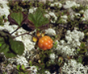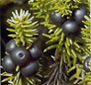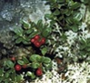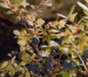
Морошка вороника брусника водяника
Из-за суровых погодных условий тундра населена не густо. Коренные жители тундры это чукчи, эвенки, ханты, манси. Они занимаются оленеводством, охотой, рыбной ловлей. В основном ведут кочевой образ жизни. Живут в жилищах, сделанных из оленьих шкур. Передвигаются на оленях или собаках, запряжённых в длинные сани – нарты.
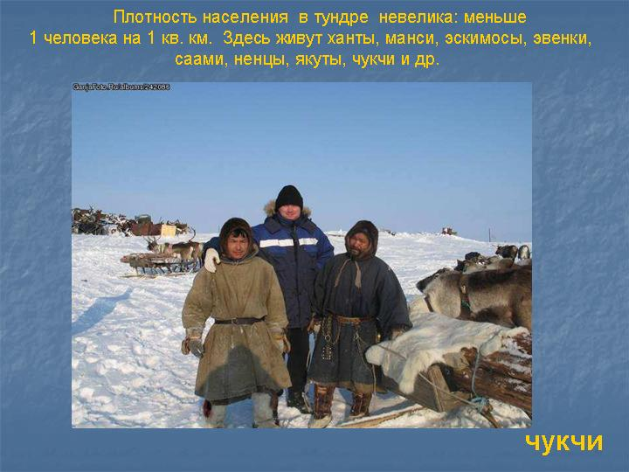

Вопросы и задания:
- Где находится зона тундры? ____________________________________________ _____________________________________________________________________
- Когда в тундре бывают заморозки и выпадает снег?
а) зимой, б) зимой и осенью, в) в любое время года
3. Запишите одну из причин образования вечной мерзлоты в тундре ____________________________________________________________________________________________________________________________________________________
4. Сколько длится полярная ночь?
А) полгода, б) 1-2 месяца, в) в любое время года
5. Назовите главную особенность тундры ____________________________________________________________________________________________________________________________________________________
6. Почему летом в тундре много кровососущих насекомых? ____________________________________________________________________________________________________________________________________________________
7. По какой причине в тундре не водятся змеи и ящерицы?
А) для них там нет пищи, б) в тундре очень холодно, в) негде укрыться от врагов
8. Почему в тундре не встретишь лесов и больших деревьев?
______________________________________________________________________________________________________________________________________________________________________________________________________________________________
9. Какими растениями покрыты огромные пространства в тундре?
А) кустарниками и травами,
б) кустарничками: морошкой, брусникой, черникой,
в) мхом и лишайником.
10. Почему побеги растений в тундре переплетаются и образуют «подушку» _______ ____________________________________________________________________________________________________________________________________________________
11. Назовите 2 основные причины, по которым северные олени прекрасно приспособились к проживанию в суровых условиях тундры. 1_________________________________________________________________________2_________________________________________________________________________
12. Как обычно передвигаются коренные жители тундры? __________________________________________________________________________
13. Хотел бы ты жить в тундре? Объясни свой ответ ________________________________________________________________________________________________________________________________________________________________________________________________________________________________________________________________________________________________________
14. Какова высота промёрзшего слоя почвы в тундре?
А) 50 см б) около 500 м в) более 500 м
15. Какая природная зона находится к югу от тундры? _____________________
16. Какова плотность населения в тундре? _______________________________

- Акулы
Что за рыба акула?
В первую очередь акулы относятся к рыбам. Всего насчитывается более 450 различных видов данных рыб. Большинство видов акул – обитатели морей и океанов, но некоторые населяют и реки.
У акул репутация огромных и ужасных рыб – убийц. Но едва ли пятая часть всех их видов по своим размерам крупнее человека. В среднем длина акулы 60 -100 сантиметров. Самая крупная – китовая акула, она длиннее автобуса. Самая мелкая – карликовая колючая акула – не больше банана.
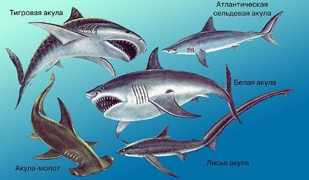
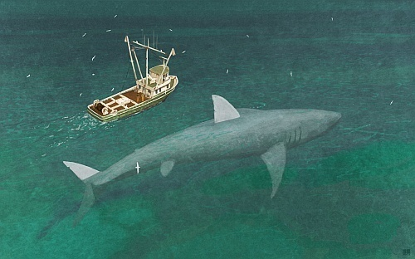

Форма тела у акул бывает разной… Обычно у акул длинное торпедообразное тело серого цвета. Но есть немало видов акул, у которых форма тела иная. У акулы – молота своеобразная приплюснутая голова, а на дне моря живут акулы с плоским и широким телом. Подобное тело у акулы – ангела.
Акулы живут во всех районах мира, от тёплых тропических морей до холодных полярных вод. Одних можно встретить лишь на большой глубине, у самого дна, другие же всегда держаться у поверхности. Большинство акул являются обитателями коралловых рифов. В них акула чувствует себя в безопасности. Эти «постройки», похожие на скалы, встречаются только в неглубоких, тёплых и чистых водах.

Как плавают акулы.
Одни акулы плавают быстро, другие медленно, но все они движутся в воде одним и тем же способом. Самая быстрая акула может развить скорость 75 – 90 км\ч. А скорость самой медленной в 60 раз меньше. Плавая и только плавая, акулы находят себе пропитание и спасаются от редких нападений на них. Лучшими из лучших пловцов считаются те акулы, у которых мощный хвост имеет форму полумесяца. Именно такой хвост стремительно толкает тело акулы вперёд. Акулы плывут, изгибая свой хвост, то в одну, то в другую сторону. Поворачиваясь из стороны в сторону, хвост отталкивается от воды. Плавая, некоторые акулы изгибаются так, что их тело становится похожим на английскую букву «S». Но некоторые акулы – лентяи. Они обитатели морского дна. Они не любители плавать. Вместо этого они отталкиваются от дна грудными плавниками и ползут себе потихоньку. Ярким примером этого является акула – нянька.
Как акулы воспринимают окружающий мир.
У некоторых акул хорошо развиты органы чувств, предназначенные для жизни в подводном мире. Они нужны для того, чтобы вовремя заметить хищников и успешно охотиться на своих жертв.
У акул хорошее зрение. На глубине, в темноте, им помогает лучше видеть специальная серебристая перепонка. Этот слой называется – тапетум. Он отражает лучи света, подобно зеркалу, и позволяет акуле лучше использовать слабый свет.
Уши у акул расположены внутри головы. У них два уха, по одному с каждой стороны мозга. Особенно хорошо акулы слышат басовые, низкие звуки. На значительном расстоянии акула может уловить низкие звуки от работающего лодочного мотора.
На кончике морды у акулы находятся две ноздри. Они служат не для дыхания, а для восприятия запахов. Дышат акулы жабрами. Когда акула плывёт, вода проникает в ноздри и там проходит через специальный слой кожи, благодаря которому хищница различает запахи.

Рождение детёнышей
Многие животные откладывают яйца, из которых вылупляется потомство. Точно также обстоит дело у некоторых видов акул. Но детёныши большинства видов акул остаются в теле матери, пока не сформируются полностью. В результате рождается уже готовый к самостоятельной жизни детёныш – акулёнок. Большинство акул не заботятся о своём потомстве.
Вся жизнь в движении
Некоторые акулы время от времени перемещаются в поисках мест, где больше корма, а также участков моря, удобных для рождения потомства. Так, например, синие акулы регулярно совершают заплывы в Атлантическом океане по петлеобразному маршруту длиной в три тысячи километров. Они следуют за морскими течениями, представляющими собой движущиеся струи тёплой и холодной воды. А китовые акулы отправляются из северных вод к побережью Австралии в поисках планктона, который является их основной пищей. Точно неизвестно как именно находят акулы дорогу в океане. Возможно, они ориентируются по изменениям температуры воды. Кроме того, вокруг земного шара существует невидимое магнитное поле. Совершая перемещения в океане, акула улавливает изменения магнитного поля, благодаря чему и совершает свой маршрут.

Вопросы и задания к тексту «Акулы»

1. Сколько насчитывают видов акул _________________________________
2. Запиши название и размеры самой крупной акулы
________________________________________________________________
Название и размеры самой мелкой из всех акул
________________________________________________________________
3.Как выглядят акулы, которые обитают на морском дне?
________________________________________________________________
________________________________________________________________

- Некоторые акулы плавая, изгибаются так, что становятся
похожими на букву…
А) C В) U
Б) S Г) N
5. Почему многие виды акул предпочитают коралловые рифы?
А) там много корма для них
Б) им удобно там охотиться
В) они чувствуют себя в безопасности

- Кто такие акулы – лентяи? Почему их так называют?
__________________________________________________________________________________________________________________________________________

- Что такое Тапетум? Для чего он нужен?
__________________________________________________________________________________________________________________________________________
- Какие звуки лучше всего слышат акулы?
А) басовые, низкие звуки
Б) высокие звуки
В) одинаково хорошо слышат все виды звуков
9. Как дышат акулы?
А) через 2 ноздри на кончике морды
Б) через кожу
В) жабрами
10. Как акулята появляются на свет?
1. _____________________________________________________________
2. ______________________________________________________________
11. Укажите две причины, по которым акулы совершают длительные перемещения в океане:
1. ______________________________________________________________
2. ______________________________________________________________
12. Как акулы узнают свой маршрут?
____________________________________________________________________________________________________________________________________________________________________________________________________________________________

- Сородичи мамонтов – слоны.
Слоны – самые крупные сухопутные животные весом до 7 тонн. Слоны относятся к млекопитающим. Это единственное сохранившееся до наших дней представители семейства, к которому относились жившие в ледниковый период мамонты. На сегодняшний день существуют три вида слонов: Азиатский, Лесной и самый большой Саванновый. Их жизнь в природе находится под угрозой из – за повсеместного сокращения мест обитания и нелегальной охоты на них ради бивней (слоновой кости).
Длинный хобот – универсальный инструмент, с помощью которого слон дышит, пьет, улавливает запахи, поднимает предметы. Слон может набирать в хобот воду или пыль, и они не попадут к нему в дыхательное горло. Так же у слонов есть широкие уши. Они служат для регуляции температуры тела, а их положение отражает настроение животного. Под хоботом находится рот. В нем четыре огромных коренных зуба. С их помощью слон пережевывает пищу. За всю жизнь у него сменяется 24 зуба.
Особенно у слона заметны два гигантских бивня. Они состоят из очень плотного дентина и покрыты сверху слоем эмали.
Как раннее было сказано, слоны бывают трех видов: Азиатский, Лесной и Саванновый. Саванновый и лесной слон обитают в Африке. У них огромные уши, а на кончике хобота два гигантских отростка. Азиатский слон меньше. Хобот у него с одним отростком.
Основу стада слонов составляют самки и детеныши. Каждое стадо возглавляет самка – матриарх, которая держит в памяти маршруты к местам кормежки и водопоя. Повзрослевшие самцы уходят из стада и живут поодиночке или небольшими группами, присоединяясь к самкам только в период размножения. Самки африканских слонов достигают половой зрелости в возрасте 10-11 лет. Они рождают единственного детеныша, которого кормят молоком 3-4 года.
Африканские слоны не приручаются, а азиатских слонов уже несколько сотен или даже тысяч лет содержат в неволе. Они используются и для выполнения разных работ и участвуют в церемониальных шествиях. Но в природе они стали редки.
Интересный факт…
В горах Уганды (Африка) лесные слоны спускаются в пещеры. Там они раскапывают под землей горные породы, чтобы полакомиться солью, которой им не хватает в растительном мире.
Составьте к данному тесту 8-12 вопросов, для начала вопросов используйте слова:
Что_______________________________________________________?
Кто______________________________________________________ ?
Когда_____________________________________________________?
Сколько___________________________________________________?
Где_______________________________________________________?
Какие_____________________________________________________?
Почему___________________________________________________ ?
Зачем_____________________________________________________?
Придумай и запиши свои вопросы: _____________________________________________________________________________________________________________________________________________________________________________________________________________________________
Проверь по вопросам своих одноклассников.

- Зайцы

Отгадайте загадку: зимой серый, а летом белый. Кто это? Правильно, это заяц. Как только не называют зайца: косой, длинноухий, трусишка. Говорят, что душа у зайца в пятках. А почему? Да потому, что почуяв опасность, слабый беспомощный заяц бросается наутёк со всех ног, только пятки сверкают. Вообще зайцы удивительные животные. Они относятся к классу млекопитающих. Млекопитающие – это животные, которые славятся своей заботой о потомстве. А у зайцев всё наоборот. Появятся у зайчихи зайчата, она покормит их один раз и убегает. А зайчишки остаются одни. Хорошо если найдёт их другая зайчиха и покормит. Покормит и опять бросает, убегает. А детёныши остаются снова одни и часто попадают в лапы хищников ещё маленькими. Но зайцев от этого не становится меньше. Ведь потомство они приносят 2-3 раза в год.
Где только не встречаются зайцы. Из-за мест обитания их называют по - разному.
Зайцы лесные по ночам кормятся корою деревьев, зайцы полевые - озимями и травой, гуменники - хлебными зёрнами на гумнах. За ночь зайцы прокладывают по снегу глубокий, видный след. До зайцев охотники - и люди, и собаки, и волки, и лисицы, и вороны. Если бы заяц ходил просто и прямо, то поутру его сейчас бы нашли по следу и поймали; но заяц труслив, и трусость спасает его.
Заяц ходит ночью по полям и лесам без страха и прокладывает прямые следы; но как только приходит утро, враги его просыпаются: заяц начинает слышать то лай собак, то визг саней, то голоса мужиков, то треск волка по лесу и начинает от страху метаться из стороны в сторону. Проскачет вперёд, испугается чего-нибудь - и побежит назад по своему следу. Ещё услышит что-нибудь - и со всего размаха прыгнет в сторону и поскачет прочь от прежнего следа. Опять стукнет что-нибудь - опять заяц повернётся назад и опять поскачет в сторону. Когда светло станет, он ляжет.
Наутро охотники начинают разбирать заячий след, путаются по двойным следам и далёким прыжкам и удивляются хитрости зайца. А заяц и не думал хитрить. Он только всего боится.

Составьте к данному тесту 8-12 вопросов, для начала вопросов используйте слова:
Что_______________________________________________________?
Кто______________________________________________________ ?
Когда_____________________________________________________?
Как___________________________________________________?
Где_______________________________________________________?
Какие_____________________________________________________?
Почему___________________________________________________ ?
Зачем_____________________________________________________?
Придумай и запиши свои вопросы: _____________________________________________________________________________________________________________________________________________________________________________________________________________________________
Проверь по вопросам своих одноклассников.

Информационные тексты
для проверки качества понимания текста (20 мин)

1.Королевская кобра.
Кобру не спутаешь ни с кем: широко раскрытый капюшон выглядит грозно и очень эффектно. На Земле обитает много видов кобр, включая и самую длинную ядовитую змею на свете – королевскую кобру.
Голова королевской кобры размером с кисть взрослого человека. Зато ее тело может достигать длины 7 метров. Встревоженная кобра так высоко поднимает над землей переднюю часть тела, что может заглянуть человеку в глаза. Королевские кобры имеют довольно тонкое тело и более узкий капюшон, чем большинство других кобр.
Королевская кобра – единственная змея, сооружающая гнездо для защиты своих будущих отпрысков. Отложив яйца, самка кобры охраняет их от хищников вплоть до появления детенышей в течение 60-80 дней. Королевские кобры не агрессивны, но, почуяв, что гнезду угрожает опасность, они могут напасть на человека. Сооружая гнездо, самка королевской кобры сгребает опавшие листья в кучу, петлями изгибая свое тело. Когда гнездо готово, самка откладывает яйца в центр кучи и обвивает кладу кольцами своего тела.
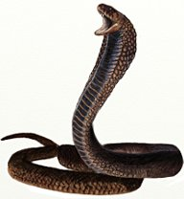 (королевская кобра)

Задания.
- Какая змея самая длинная из всех ядовитых змей?
А) Коралловый аспид Б) Королевская кобра В) Габонская гадюка
2. Какова длина тела королевской кобры?
А) 15 метров Б) 7 метров В) 3 метра

3. Сколько дней охраняет кладку королевская кобра?
А) 30-50 дней Б) 120-140 дней В) 60-80 дней
4. Закончи предложения:
А) Королевская кобра – единственная змея, _____________________________
__________________________________________________________________.
Б) Голова королевской кобры размером _________________________________
______________________.
5. Что делает самка королевской кобры, когда соорудит гнездо?
_____________________________________________________________________________________________________________________________________.
6. Почуяв, что гнезду угрожает опасность, что делает самка королевской кобры?
_____________________________________________________________________________________________________________________________________.

2. Леопарды.
Леопарды вдвое меньше тигров, но необыкновенно сильны. Они способны одолеть любое животное. Леопарды прекрасно лазают по деревьям и благодаря своему пятнистому окрасу совершенно не приметны среди листвы.
Леопарды обитают во многих областях Африки и Южной Азии. Ни один вид большой кошки не распространен столь широко. Будучи непривередливыми в еде леопарды могут прокормиться в самых разных условиях. Они едят почти все: от крупных зебр и антилоп до насекомых и колючих дикобразов.
Леопарды от природы пугливы. Но в Африке некоторые осмелели настолько, что охотятся вблизи человеческого жилья. Например, на окраинах кенийского города Найроби леопарды охотятся среди построек. Их жертвами порой бывали даже дворовые собаки.
Прежде чем приняться за еду, леопард забирается со своей жертвой на дерево. Так он не привлекает внимания других хищников, которые могут отнять у него добычу. Если леопард не съест жертву за один раз, то он возвращается к добыче, пока не доест ее полностью.
В природе осталось не более 30 – 40 особей корейских или амурских леопардов. Они обитают на границе России и Китая. Охота на леопарда была запрещена с 1956 года, но лесные пожары, вырубка и распашка уничтожают леса, лишая леопардов последних убежищ. Животные, на которых обычно охотятся эти хищники, также не могут выжить в новых условиях.
Леопарды относятся в виду больших и хищных кошек, но не смотря на это они все ровно нуждаются в охране и заботе.

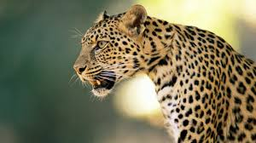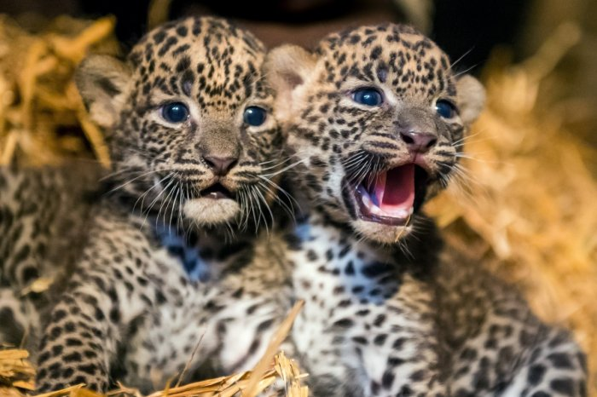
Леопард Детеныши леопарда

Задания.
- Леопарды обитают…
А) В северной и южной Америке
Б) Во многих областях Африки и Южной Азии
В) В европейских лесах
2. Прежде чем приняться за еду леопард…
А) Моет лапы Б) Завет остальных особей В) Забирается на дерево с добычей
3. С какого года охота на леопардов была запрещена.
А) с 1956 г. Б) с 1945 г. В) с 1995 г.
4. Закончи предложение:
А) В природе осталось не более 30 – 40 особей __________________________
____________________________________________________________________
Б) Леопарды прекрасно лазают по деревьям и благодаря ____________________
совершенно не приметны _______________________________
В) Они едят почти все: от ________________________ до____________________
Г) Их жертвами порой бывали даже _________________________________
5. Найди ошибку и исправь.
А) Леопарды от природы храбры.
Б) Леопарды вдвое больше тигров.
В) Если леопард не съедает жертву полностью, то он отдает ее другим хищникам.
6. Какие качества присутствуют у леопарда?
А.___________________________________________________________________
Б._______________________________________________________________ ____
В.__________________________________________________________________ _
7. Ответь на вопросы:
А) Зачем леопард забирается с добычей на дерево перед едой?

Б) Как вырубка и распашка леса вредят леопардам?
В) Почему на дереве леопард неприметен среди листьев?
_____________________________________________________________________
8.Как ты думаешь, почему леопарды нуждаются в охране и заботе?
_________________________________________________________________________________________________________________________________________________________________________________________________________

3.Медведи.
У медведей массивное тело и мощные лапы. Белый медведь весит от 700 до 1100 кг. Бурый медведь, почти не уступающий ему в размерах, настолько силен, что может убить и утащить лошадь. Несмотря на внушительный размер, большинство медведей – всеядные животные. Их рацион включает все – от фруктов и кореньев до рыбы и личинок насекомых.
Медведи очень сильные и могучие существа. Широкие лапы с мощными когтями приспособлены для рытья и лазанья по деревьям. Подушечки лап обеспечивают хорошее сцепление с поверхностью льда и камней. Зрение у медведей среднее, зато их обоняние одно из самых тонких в мире млекопитающих. У медведей впечатляющие клыки, но, в отличие от большинства хищников, их коренные зубы приспособлены перетирать растительную пищу, а не кромсать мясо.
Большая панда – единственный в мире полностью растительный медведь. Ежедневно она пережевывает количество бамбука составляющее от 1/10 до 3/10 веса ее тела. Бамбуковые стебли она держит дополнительным, похожим на колышек когтем.
Каждый год, когда миллионы рыб устремляются к верховьям рек на нерест, для бурых медведей Аляски и Камчатки начинается пир. Зайдя в воду, медведь выхватывает рыб из воды или ловит их прямо пастью. Рыба очень питательна, поэтому обитающие в этих местах медведи – рыболовы значительно крупнее своих собратьев.
У многих медведей детеныши появляются зимой, которую их матери проводят в берлогах. Медвежата рождаются крошечными, но быстро растут, питаясь молоком. В среднем у одной самки появляется 3 – 4 медвежонка, которые покинут ее только через 18 месяцев.

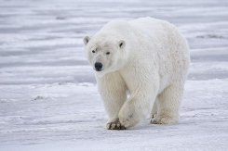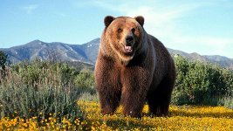
Белый медведь. Медведь Гризли

Задания.
- Большинство медведей…
А) Всеядны Б) Травоядны В) Хищные
2. Что помогает медведям ходить по поверхностям льда и камней?
А) Среднее зрение Б)Тонкое обоняние В) Широкие лапы с подушечками
3. Сколько в среднем появляется медвежат у одной самки медведя?
А) 1 медвежонок Б) 3-4 медвежонка В) 10-15 медвежат
4. Закончи предложения:
А) Большая панда- единственный в мире ______________________________
_____________________________________________________.
Б) У медведей впечатляющие клыки, но, ______________________________
_____________________________________________________.
В) Их рацион включает все – от __________________________________ до __________________________.
Г) Рыба очень питательна, поэтому __________________________________
_____________________________________________________.
5. Найди ошибку и исправь.
А) Большая панда- единственный в мире полностью хищный медведь.
Б) Рыба очень питательна, поэтому обитающие в этих местах медведи – рыболовы значительно меньше своих собратьев.
В) У многих медведей детеныши появляются летом, …
6. Какие качества присутствуют у медведя?
А)_________________________________________________________________
Б)_________________________________________________________________
В)_________________________________________________________________
7. Ответь на вопросы:
А) Сколько весит белый медведь?
__________________ _____________________________________.
Б) Какое зрение у медведя?
____________ __________________________________________.
В) Через сколько месяцев медвежата покидают мать? _______________________________________________________.
Литературные тексты (40 мин)
- КАПРИЗ
Мама часто говорила:
- Сережа, прогони каприз.
Сереже было три с половиной года. Нельзя сказать, чтобы он был злой или упрямый мальчик, но только он никак не мог примириться с тем, что что-нибудь происходит не так, как ему казалось должным.
Башмаки, например, надо было застегивать крючком, а крючок Сережа должен был сам вешать на место. Если же кто-нибудь застегнет ему башмаки без помощи крючка, Сережа плакал и требовал, чтобы все сделали сначала.
Сережа очень любил встречать папу, когда тот приезжал из Москвы. Но иногда случалось, что Сережа еще не успеет выйти на крыльцо, а папа уже входит в переднюю. Тогда начинался ужасный рев:
- Я хотел встретить...
И папа поскорее опять надевал шапку и, не снимая заплечного мешка, убегал на улицу, а Сережа бежал за ним его встречать и через пять минут оба возвращались очень довольные. А если папа очень устал и спешил поговорить с мамой, и не хотел опять идти на улицу, Сережа долго плакал:
- Я не успел встретить... 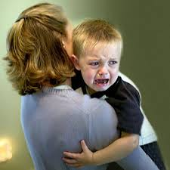
Вечером обыкновенно мама брала Сережу на руки или на спину и несла в кроватку. Но раз у мамы болела голова, и она попросила няню снести его спать. Сережа разбушевался:
- Неси меня опять в столовую, а мама пусть снесет в постель.
Но мама не захотела, говоря, что это каприз, и Сережа плакал очень долго. Потом сказал сердито: "Вытри глазки" и уснул.
Бывало и так, что кто-нибудь найдет клопа и выбросит, а Сережа начинает плакать:
- Я не видал, какой клоп.
И много еще бывало случаев, когда Сережа кричал и плакал, а мама говорила серьезным голосом:
- Сережа, прогони каприз.
Не знаю, говорила ли она это в тот день, о котором я хочу рассказать. В этот день Сережа не хотел идти домой с гулянья, когда надо было обедать. Мама повела его домой за руку, но он поднял крик в сенях. Мама хотела оставить его и уйти домой одна, но он не хотел оставаться один и весь красный, с мокрым лицом и раскрытым ртом бежал за мамой и хватал ее за шубу, чтобы заставить вернуться.
Вдруг он остановился посреди сеней, повернулся спиной к маме и стал топать ногами и кричать: "Уходи, уходи". Потом послышался какой-то писк. Потом Сережа стал махать рукой изо всех сил и все кричал: "Уходи, уходи".
- Что с тобой, Сережа? - испуганно спросила мама. - Кого ты гонишь?
- Я гоню каприз,- сказал Сережа сквозь слезы. Слышишь, мама, это он пищит: пи-пи-и - вон как пищит, это он уходить не хочет. Ну, уходи же, уходи!
Мама так удивилась, что ничего не могла сказать. Она стояла и смотрела, как Сережа боролся с капризом, пока он не повернул к ней еще мокрое от слез, но уже сияющее лицо:
- Ушел. Совсем ушел. А ты слыхала, как он пищал?
Сережа пошел домой и стал раздеваться. Тогда мама, наконец, поняла. Она поняла, что ее мальчик одержал первую в своей жизни великую победу. И когда она вошла за Сережей в дом, он увидел с удивлением, что мама смеялась, а по щеке ее бежала слезинка.
После того, как Сережа научился гнать каприз, взрослые научились ему помогать. Для этого выработались разные приемы: можно было слегка похлопать Сережу по спинке и подуть за воротник рубашки, или пошарить за воротником, чтобы выгнать спрятавшийся каприз; можно было покричать на него и даже потопать: каприз бежал с позором, а Сережа сквозь слезы сиял улыбкой. Но удивительно, что иногда все, - и Сережа, и мама, и другие - забывали об этом простом и могущественном средстве, а каприз пользовался этим и праздновал победу.
Случилось раз, что мама приехала с Сережей в Москву. У нее была большая тревога за папу и она была утомлена и расстроена. Вечером пришла нежеланная гостья. Мама сидела с ней в бабушкиной комнате, а Сережу уложили рядом в дедушкином кабинете.
Сереже уже давно полагалось засыпать одному. Но здесь, в чужой комнате, и оттого, что мама с ним плохо простилась, ему было очень скучно. Он плакал и звал маму.
Бабушка хотела к нему пойти, но мама ей не позволила. Она сказала:
- Я с таким трудом приучила его засыпать одного, а если раз около него посидеть, то он и всегда будет просить.
Сережа вспомнил, что надо прогнать каприз и не мог. Ему казалось, что какие-то страшные капризы лезут на него из-под дивана и крепко держат его длинными пальцами.
Он плакал и кричал.
В бабушкиной комнате разговор не клеился. Всем было скучно.
- Бедный мальчик, - сказала гостья, пойдите уж к нему.
- Совсем не нужно, - отвечала мама, - он так лучше успокоится.
Если бы она слышала, что кричал Сережа, она, пожалуй, бы к нему подошла. Он кричал:
- Помогите мне кто-нибудь прогнать каприз!
Но мама этого не слыхала. Она закрыла покрепче дверь и разговаривала с неприятной гостьей.
И Сережа плакал, пока добрый сон не прогнал все капризы.

Вопросы и задания

1. Сколько лет было Серёже?

А) два с половиной В) три С) три с половиной Д) четыре

2. Выпиши предложение из текста, что любил делать Сережа? _____________________
_________________________________________________________________________

3. Каким мальчиком был Серёжа? ______________________________________________________________________________________________________________________________________________________________________________________________________________________________

4. Что часто говорила мама Серёжи? __________________________________________________________________________

5. Какая была первая великая победа в жизни Серёжи? __________________________

_________________________________________________________________________

6. Что делала мама, когда Серёжа боролся с капризом?

А) Мама стояла и смотрела

В) Мама так удивилась, она стояла и смотрела

С) Мама ничего не могла сказать. Она стояла и смотрела

Д) Мама удивилась, что ничего не могла сказать. Она стояла и смотрела

7. Почему мама смеялась, а по щеке её бежала слезинка? ___________________________________________________________________________________________________________________________________________________

8. Назови два приема, какими взрослые помогали Серёже прогонять каприз:

1___________________________________________________________________

2___________________________________________________________________

9. Когда каприз праздновал победу? _______________________________________ _______________________________________________________________________

10. Почему мама с Сережей приехали в Москву?

А) У неё была большая тревога за папу, и она была утомлена и расстроена.

В) Она была утомлена и расстроена.

С) У неё была большая тревога за папу, и она была расстроена.

Д) Они приехали в гости

11. Где уложили спать Сережу? ___________________________________________________________________________________________________________________________________________________

12. Он плакал и звал маму потому что ..

А) Ему было очень скучно.

В) Он был в чужой комнате, мама с ним плохо простилась, ему было очень скучно.

С) Мама с ним плохо простилась.

Д) Он был в чужой комнате.

13. Почему мама не пришла к сыну? _________________________________________ _________________________________________________________________________

14. Как ты думаешь, подошла бы маме к Сереже, если бы слушала, что он кричит?

__________________________________________________________________________ __________________________________________________________________________

15. Почему мама к нему не подошла? Укажи две причины:

1____________________________________________________________________

2____________________________________________________________________

16. Кто прогнал каприз? ____________________________________________________ __________________________________________________________________________

- Собрание у водопоя
…Лео проснулся на своем любимом месте над обрывом. «Я должен обязательно добраться до Лапландии, чтобы увидеть Деда Мороза, почувствовать холод и узнать, что такое елка, - решил он, - но сначала мы отпразднуем в Пятнистом лесу свой Новый год!» И леопард помчался разыскивать мартышек.
Манки и Янки носились с малышней по лиановым зарослям. Увидев Лео, обезьянки бросились к нему и облепили со всех сторон. Кто-то даже умудрился повиснуть на его хвосте.
- Лео, к нам пришел Лео, - восторженно пищала малышня, дергая растерявшегося леопарда за усы, уши, и лапы.
- Р-р-р, - Лео сделал вид, что сердится, и маленьких макак словно сдуло ветром. – Уфф, - он потрогал свои усы, - надо же, усы на месте. Это какие-то разбойники, а не дети!
- Просто они - обезьянки, - пояснила Янки.
- Да, да, они – они обычные обезьянки, - засмеялась Янки, - мы в детстве были такими же. А ты зачем нас искал?
Лео вспомнил о своем деле:
- Мы должны отпраздновать в Пятнистом лесу Новый Год! Надо собрать всех зверей, и я расскажу им об этом празднике, а вы будете мне помогать.
- А что мы должны делать? – забеспокоились мартышки, - мы же ничего не знаем про Новый Год.
- Вы напишите приглашения на общий сбор и разнесете их жителям Пятнистого леса.
- Для меня это пара пустяков, - обрадовалась Манки.
- А для меня один маленький пустячок, - задрала нос Янки.
Все следующее утро мартышки сочиняли приглашение. После долгих споров и препираний они написали: «Завтра в полдень все приходите к водопою, будет интересно. Лео и его помощницы».
Они разбросали листочки с текстом по всему лесу и, довольные собой, отправились подкрепиться после тяжелой работы свежими бананами.
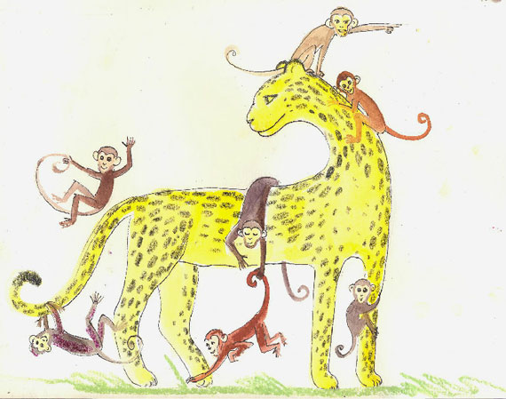
С утра пораньше Лео с мартышками сели у водопоя в ожидании зверей. Первыми пришли слоны. Они начали шумно пить воду и поливать друг другу спины. За ними из густого кустарника робко вышли антилопы.
Вскоре пришли все жители пятнистого леса. Последним появилось семейство львов.
- Что это ты затеял, Лео? – нахмурился лев, - почему с нами не посоветовался?
- Потерпи, Лева, сейчас ты все узнаешь.
Когда все успокоились и расселись, Манки вышла вперед и, раскланявшись, сказала:
- Сейчас Лео расскажет вам про Новогодний праздник.
- Я читал про этот праздник. Правда, это было давно, и я не помню, что там было написано, - прошептал жирафенку бегемот Поо.
Поо очень любил читать умные книжки в свободное от питания время.
Брал он их в болотной библиотеке, которой заведовала цапля. Цапле книги приносил знакомый пеликан. Пеликану книги давал знакомый орел. Где орел брал книги, никто не знал.
- Я предлагаю отпраздновать этот Новый год всем вместе, - обратился к животным Лео.
Застывшая над водопоем тишина мгновенно сменилась шумом и гомоном после этих слов.
- Что это еще за новости – праздновать всем вместе Новый год? - возмущались жирафы. – Нам и так хорошо празднуется в кругу семьи. Новый год это семейный праздник.
- Не думаем, что праздновать Новый год вместе с хищниками – это хорошая идея, - переговаривались антилопы.
- Здорово, здорово придумано, - кричали обезьяны, носясь по мелководью и брызгая на всех водой.
«Неплохая мысль», - подумал Поо.
- Тихо, - раздался громкий рык льва, - как мы скажем, так и будет. Объясни, Лео, зачем нам это надо?
- Поо, а почему лев говорит о себе «мы», - спросил жирафенок.
- Потому что он – царь зверей, а цари говорят о себе «мы», так у них принято, - тихонько пояснил бегемот.
Все опять притихли, и леопард, наконец, рассказал про новогоднее дерево, которое надо наряжать, про деда Мороза, и про исполнение желаний, загаданных в полночь.
После его рассказа животные долго молчали. Первым заговорил лев:
- Заманчиво, интересно, необычно. Давненько в нашем лесу не было ничего подобного. Мы и моя семья – за общий праздник.
- Мы тоже! – обрадовались обезьяны.
- Тогда, и мы, - подняли копыта антилопы и жирафы.
- И мы, как все, - захлопали ушами слоны.
В конце концов, согласились все.
- Теперь надо выбрать Деда Мороза, - сказал Лео.
- А что тут выбирать? Я буду Дедом, а Янки - Морозом, - завопила Манки.
- Вы будете исполнять все наши желания? - Лев захохотал, - ну уж нет.
Мы думаем, что лучшего Деда Мороза, чем бегемот Поо, нам не найти.
- Правильно, правильно, - закивали головами все, кроме мартышек.
- Раз так, то мы больше не хотим помогать вам с праздником, - крикнула Янки и зарыдала. К ней сразу же присоединилась Манки.
- Не плачьте. Вы будете снегурочками, - решил Лео.
Слезы у обезьянок мгновенно высохли. Манки тут же представила себя в блестящем платьице, с венком из перьев на голове - таким ей виделся наряд снегурочки. Янки вообразила себя в серебряной юбочке, с венком из ярких тропических цветов.
- А какое дерево мы будем наряжать? – поинтересовалась львица.
И тут началось! Все звери хотели, чтобы именно их любимое дерево было новогодним. Даже бегемот, поддавшись всеобщему ажиотажу, предложил нарядить любимый болотный кустик, наполовину им же и обглоданный. Наконец, льву надоело слушать этот шум и вопли обезьян.
- Значит так, - рыкнул он, - наряжать будем баобаб на большой поляне. Во-первых, баобаб - самое старое дерево в нашем лесу, во-вторых, самое большое, а это значит, что на него можно повесить все, что мы захотим.
- Бананов, бананов больше вешайте, - закричали обезьяны.
- И рыбы, - заволновались пеликаны.
- Давайте не будем вешать на баобаб пищу, - сказал мудрый Поо, - а то мы все съедим, и новогоднее дерево останется не украшенным. А водить хоровод вокруг обыкновенного баобаба не интересно.
- Правильно, - поддержал бегемота Лео, - на праздничное дерево надо вешать украшения. Поэтому я объявляю конкурс украшений, которые надо сдавать моим помощницам. Победителя ждет приз.
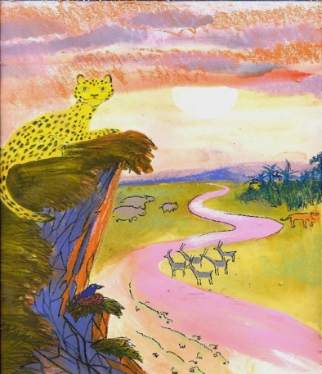
Первыми ушли львы. Вслед за ними разбрелись и остальные. У водопоя остался леопард с мартышками.
- По-моему все прошло хорошо, как вы думаете? – Лео потянулся.
- Все прошло замечательно! - воскликнула Манки.
- Замечательно все прошло! - поддакнула Янки.
- Значит, день прожит не зря, - сказал Лео и, помахивая хвостом, отправился на свой любимый обрыв, чтобы вздремнуть.

Вопросы и задания:
- Кто такой Лео?
А) лев, Б) леопард, В) бегемот.
2. Зачем Лео хотел попасть в Лапландию?
А) надоела жара,
Б) хотел найти новых друзей,
В) чтобы увидеть Деда Мороза
3. Кто первым пришёл на общий сбор у водопоя?
А) антилопы, б) слоны, в) львы
4. Приведи 2 примера, почему звери не хотели праздновать Новый год вместе? ________________________________________________________________________________________________________________________________________________________________________________________________________________________________________________________________________________________________________
5. Как звери восприняли рассказ Лео о новогоднем празднике? Запиши предложением из сказки ______________________________________________ ____________________________________________________________________________________________________________________________________________________
6. Как Лео удалось успокоить обидевшихся мартышек Янки и Манки, после того как их не выбрали Дедом Морозом?
________________________________________________________________________
7.Почему звери не сразу договорились, какое дерево нужно нарядить? ____________________________________________________________________________________________________________________________________________________
8. Почему звери решили, что наряжать лучше всего баобаб? ______________________ __________________________________________________________________________
9. Какими качествами обладал Лео? Запиши 1-2 и докажи примерами из текста
________________________________________________________________________________________________________________________________________________________________________________________________________________________________________________________________________________________________________

10. Почему звери решили не украшать новогоднее дерево пищей?
А) потому, что это некрасиво,
Б) потому, что всё съедят, и новогоднее дерево останется не украшенным,
В) еда может испортиться.

11. Как Лео собирался раздобыть украшения на баобаб? ________________________ ____________________________________________________________________________________________________________________________________________________

12. Как ты думаешь, почему Лео решил, что день прожит не зря? Объясни ответ _____
______________________________________________________________________________________________________________________________________________________________________________________________________________________________

3.***
В одной московской школе перестал ходить на занятия мальчик. Неделю не ходит, две... Телефона у Лёвы не было, и одноклассники, по совету учительницы, решили сходить к нему домой. Дверь открыла Левина мама. Лицо у неё было очень грустное. Ребята поздоровались и робко спросили: "Почему Лёва не ходит в школу?" Мама печально ответила: "Он больше не будет учиться с вами. Ему сделали операцию. Неудачно. Лёва ослеп и сам ходить не может..." Ребята помолчали, переглянулись, и тут кто-то из них предложил: "А мы его по очереди в школу водить будем."
— И домой провожать.
— И уроки поможем делать, — перебивая друг друга, защебетали одноклассники.
У мамы на глаза навернулись слёзы. Она провела друзей в комнату. Немного погодя, ощупывая путь рукой, к ним вышел Лёва с повязкой на глазах. Ребята замерли. Только теперь они по-настоящему поняли, какое несчастье произошло с их другом. Лёва с трудом сказал: "Здравствуйте." И тут со всех сторон посыпалось:
— Я завтра зайду за тобой и провожу в школу.
— А я расскажу, что мы проходили по алгебре.
— А я по истории.
Лёва не знал, кого слушать, и только растерянно кивал головой. По лицу мамы градом катились слёзы. После ухода ребята составили план — кто когда заходит, кто какие предметы объясняет, кто будет гулять с Лёвой и водить его в школу. В школе мальчик, который сидел с Лёвой за одной партой, тихонько рассказывал ему во время урока то, что учитель пишет на доске. А как замирал класс, когда Лёва отвечал! Как все радовались его пятёркам, даже больше, чем своим! Учился Лёва прекрасно. Лучше учиться стал и весь класс. Для того, чтобы объяснить урок другу, попавшему в беду, нужно самому его знать. И ребята старались. Мало того, зимой они стали водить Лёву на каток.
Мальчик очень любил классическую музыку, и одноклассники ходили с ним на симфонические концерты... Школу Лёва окончил с золотой медалью, затем поступил в институт. И там нашлись друзья, которые стали его глазами. После института Лёва продолжал учиться и, в конце концов, стал всемирно известным математиком, академиком Понтрягиным. Не счесть людей, прозревших для добра.
Лев Семёнович Понтрягин (1908-1988) - советский математик, один из крупнейших математиков XX века, академик АН СССР, потерявший в 14 лет зрение. Он внёс значительный вклад в алгебраическую и дифференциальную топологию, теорию колебаний, вариационное исчисление, теорию управления. В теории управления Понтрягин — создатель математической теории оптимальных процессов, в основе которой лежит т. н. принцип максимума Понтрягина; имеет фундаментальные результаты по дифференциальным играм. Работы школы Понтрягина оказали большое влияние на развитие теории управления и вариационного исчисления во всём мире.
Вопросы и задания:
- Что случилось с мальчиком Лёвой? __________________________________________________________________________________________________________________________________________
- Кто посоветовал ребятам узнать причину отсутствия Лёвы в школе? _____________________________________________________________________
- Выпиши предложение, в котором говорится о том, каким ребята увидели Лёву __________________________________________________________________________________________________________________________________________
- Почему весь класс стал учиться лучше? (докажи словами из текста) _______________________________________________________________________________________________________________________________________________________________________________________________________________
- Что помимо учёбы нравилось Лёве? _____________________________________
- Кем стал мальчик Лёва, когда вырос? __________________________________________________________________________________________________________________________________________
- Найди в тексте и запиши предложение, в котором отражена главная мысль этого рассказа. _________________________________________________________________________________________________________________________________________
- Подумай и запиши, как могла бы сложиться жизнь Лёвы, если бы одноклассники не помогли ему? __________________________________________________________________________________________________________________________________________________________________________________________________________________________________________________________________________________________________________________________________________________________________________________________________________________________________________________________________________________________________________________________________________________________________________________________________________________________________________
- Озаглавь текст _____________________________________________

4.Спасение льва
Однажды после сытного обеда леопард Лео решил отдохнуть, как вдруг прямо над его головой раздались крики мартышек Манки и Янки.
- Лео! Беги за нами! - крикнула Манки.
- Беги за нами! – крикнула Янки.
Мартышки любили повторять друг за дружкой.
- Р-р-р, может быть, вы сначала поздороваетесь? – улыбнулся подругам Лео.
- Некогда нам здороваться! – завопили хором подруги.
- А куда вы так торопитесь? Что случилось? Если в лесу пожар, то надо бежать к слонам, - заволновался леопард.
- Мы знаем правила пожарной безопасности! Нет в лесу никакого пожара.
Подруги спрыгнули с высокого дерева и уселись на землю.
Услышав, что пожара нет, Лео успокоился.
- Ты знаешь глубокую яму, заросшую травой? Ту, что на дальней поляне? – спросила его Янки.
- Конечно, все знают об этой яме.
- Так вот, из этой ямы несутся крики о помощи. Кто-то туда провалился. Судя по голосу, это кто-то большой, - крикнула Манки.
- Мы первые услышали и сразу прибежали к тебе, - завопила Янки.
- Не надо так кричать, - поморщился Лео, - у вас очень резкие голоса.
- У нас замечательные голоса! Ша-шу-шо, мой голос слышно хорошо, - придумала Манки стишок и скорчила важную рожицу.
- Хи-хи-хи, я тоже сочиняю стихи, - Янки повторила ее гримасу.
- Та-ту-ти, и я могу рифму найти, - неожиданно сочинил стишок Лео. – Стихи отложим на потом. Сейчас нам нужно помочь тому, кто сидит в яме. Ищите толстую лиану.
- Мы мигом, - мартышки исчезли и через минуту вернулись, держа в лапах по лиане.
Огромными прыжками леопард помчался на поляну. Подруги побежали за ним.
- У-у-у, я больше не могу, - тихо выл кто-то из ямы. – О-о-о, как мне тяжело.
Наклонившись над ямой, Лео крикнул:
- Есть тут кто-нибудь, кому нужна помощь?
В ответ он услышал хриплое сипенье.
- Да – да, есть. Вытаскивайте меня быстрее, а то у меня все лапы затекли. У-у-у, я больше не могу. О-о-о, как мне тяжело.
- А вы говорили, что в яме сидит крупный зверь,- повернулся леопард к мартышкам, - а его еле слышно.
- Нам так показалось, - засмущались подруги своей оплошности.
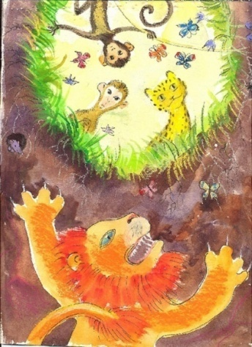
- Ты крупный или нет? - крикнул Лео в яму.
- Я очень крупный, - просипел голос.
- Держи! - Лео бросил лианы в яму, придерживая лапами их концы.
Пленник на дне долго возился и кряхтел, обматываясь лианами. Наконец из ямы донеслось:
- Готово.
Леопард потянул изо всех сил, но безрезультатно.
- Может быть, вы мне поможете? - обратился он к мартышкам.
- Конечно, - кивнула Манки.
- Конечно, - повторила за ней Янки.
- Раз, два, три, - скомандовал Лео, и все дружно дернули за лианы.
Над краем ямы показалась огромная львиная голова. От удивления мартышки разжали лапы, и голова с воплем исчезла.
- У-у-у, - раздалось со дна ямы, - вы меня уронили.
- Мы же тебе говорили, что в яме сидит крупный зверь, - обрадовались мартышки.
- Тянем снова. Раз, два, три, - сосчитал Лео и изо всех сил потянул за лиану.
Вторая попытка оказалась удачной, и лев выбрался на поляну. Отдышавшись, он печально посмотрел на спасателей.
- О-о-о, бедный я несчастный. Сначала подняли меня, а потом бросили. Почему вы меня сразу не вытащили? Я все утро здесь просидел. Вот возьму и рассержусь на вас! Ры!
- Ой, ой, ой, - мартышки на всякий случай отбежали подальше ото льва.
- Мы лиану долго искали, - закричала издалека Манки.
- Да, да, искали лиану, - поддержала подругу Янки.
Лео, неторопливо смотал лиану, положил ее рядом с ямой, и сказал:
- Лева, ты не прав. Вместо того, что бы ругаться, надо нам сказать спасибо.
- Ну, ладно, спасибо, - просипел лев.
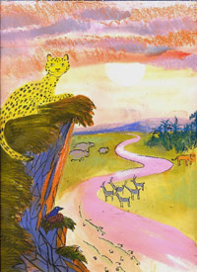
- А что это у тебя с голосом? - спросила Янки, вернувшись к яме.
- О-о-о, осип я, пока на помощь звал. Теперь придется горло лечить, а лечиться я страшно не люблю. До встречи, спасатели.
Грустно поматывая огромной лохматой головой, лев удалился в сторону леса.
- От горла мед хорошо помогает, – крикнула ему вслед Манки.
- Да, да, сходи к пчелам, они будут тебе рады, - не удержалась Янки.
- Вы не только трусихи, но и вредины, - вздохнул леопард.
- Но-на-ны, мы не вредины! – пропела Манки.
- Мы не вредины. Но-на-ны! – пропела Янки.
- Мы лианы заберем, они нам в хозяйстве могут пригодиться, - Манки схватилась за лиану.
- Лиан в лесу полно, пусть эти лежат здесь. Мало ли кто еще в яму провалится, - мудро заметил Лео и отправился на любимый обрыв.
А Манки и Янки побежали домой, рассказывая по дороге всем встречным о том, как они вытащили из ямы льва. «Ну, и еще Лео нам немного помог», - добавляли они в конце рассказа.

Вопросы и задания к тексту
1.Что первое пришло на ум Лео, когда мартышки закричали над его головой?
А) они пришли поиграть
Б) в лесу пожар
В) они хотят поздороваться
2. Что сделали Манки и Янки, когда Лео сказал, что у них резкие голоса?
А) обиделись на Лео
Б) стали сочинять стихи
В) сочиняли стишки и корчили рожицы
3. Почему обезьянки решили, что в яму провалился кто-то большой?
А) судя по голосу зверя
Б) они видели кто там в яме
В) сказали просто так
4. О чём попросил Лео Манки и Янки?
А) привести на помощь других зверей
Б) не путаться под ногами
В) принести лиану
5. Почему Лео решил, что в яме сидит совсем не крупный зверь?
______________________________________________________________________________________________________________________________________________
6. Почему лев больше не мог сидеть в яме?
______________________________________________________________________________________________________________________________________________
7. Когда Лео и обезьянки узнали, что в яме находиться лев?
А) когда пришли на поляну
Б) когда пошли к краю ямы
В) когда начали вытаскивать зверя из ямы
8. Почему мартышки Манки и Янки разжали лапы?
А) от удивления
Б) от испуга
В) от смеха
9. Почему лев хотел рассердиться на Лео и мартышек?
______________________________________________________________________________________________________________________________________________
10. Что страшно не любил лев? __________________________________________
11. Почему Манки и Янки посоветовали льву сходить в гости к пчёлам?
______________________________________________________________________________________________________________________________________________
12. Почему Лео не разрешил мартышкам забрать лианы с собой?
______________________________________________________________________________________________________________________________________________
13. Какими качествами обладал Лео? Запишите их и докажите примерами из текста
1. _____________________________________________________________________
_______________________________________________________________________
- _____________________________________________________________________
_____________________________________________________________________
- _____________________________________________________________________
_____________________________________________________________________

14. Почему Лео сказал, что если пожар в лесу, то нужно бежать к слонам?
_______________________________________________________________________________________________________________________________________________________________________________________________________________

- Бабушкин подарок

У меня была бабушка. И она меня очень горячо любила.
Она каждый месяц приезжала к нам в гости и дарила нам игрушки. И вдобавок приносила с собой целую корзинку пирожных.
Из всех пирожных она позволяла мне выбрать то, которое мне нравится.
А мою старшую сестрёнку Лелю бабушка не очень любила. И не позволяла ей выбирать пирожные. Она сама давала ей какое придётся. И от этого моя сестрёнка Леля всякий раз хныкала и сердилась больше на меня, чем на бабушку.
В один прекрасный летний день бабушка приехала к нам на дачу.
Она приехала на дачу и идёт по саду. В одной руке у неё корзинка с пирожными, в другой — сумочка.
И мы с Лелей подбежали к бабушке и с ней поздоровались. И с грустью увидели, что на этот раз, кроме пирожных, бабушка нам ничего не принесла.
И тогда моя сестрёнка Леля сказала бабушке:
— Бабушка, а кроме пирожных ты разве нам сегодня ничего не принесла?
И моя бабушка рассердилась на Лелю и так ей ответила:
— Принесла. Но только не дам невоспитанной особе, которая так откровенно об этом спрашивает. Подарок получит благовоспитанный мальчик Миня, который лучше всех на свете благодаря своему тактичному молчанию.
И с этими словами бабушка велела мне протянуть руку. И на мою ладонь она положила десять новеньких монеток по десять копеек.
И вот я стою как дурачок и с восторгом смотрю на новенькие монеты, которые лежат у меня на ладони. И Леля тоже смотрит на эти монеты. И ничего не говорит. Только у неё глазёнки сверкают недобрым огоньком.
Бабушка полюбовалась на меня и пошла пить чай.
И тогда Леля с силой ударила меня по руке снизу вверх, так что все мои монеты подпрыгнули на ладони и попадали в траву и в канаву.
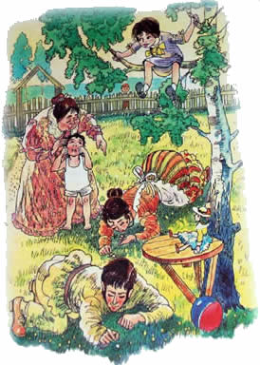
И я так громко зарыдал, что сбежались все взрослые — папа, мама и бабушка. И все они моментально нагнулись и стали разыскивать упавшие мои монетки.
И когда были собраны все монетки, кроме одной, бабушка сказала:
— Видите, как правильно я поступила, что не дала Лельке ни одной монеты! Вот она какая завистливая особа. «Если,— думает,— не мне,— так и не ему!» Где, кстати, эта злодейка в настоящий момент?
Чтобы избежать трёпки, Леля, оказывается, влезла на дерево и, сидя на дереве, дразнила меня и бабушку языком.
Соседский мальчик Павлик хотел стрельнуть в Лелю из рогатки, чтоб снять её с дерева. Но бабушка не позволила ему это сделать, потому что Леля могла упасть и сломать себе ногу. Бабушка не пошла на эту крайность и даже хотела отобрать у мальчика его рогатку.
И тогда мальчик рассердился на всех нас и на бабушку в том числе и издали стрельнул в неё из рогатки.
Бабушка, ахнув, сказала:
— Как это вам нравится? Из-за этой злодейки меня из рогатки подбили. Нет, я не буду к вам больше приезжать, чтоб не иметь подобных историй. Лучше вы привозите ко мне моего славного мальчика Миню. И я всякий раз, в пику Лельке, буду дарить ему подарки.
Папа сказал:
— Хорошо. Я так и сделаю. Но только вы, мамаша, напрасно хвалите Миньку! Конечно, Леля поступила нехорошо. Но и Минька тоже не из лучших мальчиков на свете. Лучший мальчик на свете тот, который отдал бы своей сестрёнке несколько монеток, видя, что у неё ничего нет. И этим он не довёл бы свою сестрёнку до злобы и зависти.
Сидя на своём дереве, Лелька сказала:
— А лучшая бабушка на свете та, которая всем детям что-нибудь дарит, а не только Миньке, который по своей глупости или хитрости молчит и поэтому получает подарки и пирожные.
Бабушка не пожелала больше оставаться в саду.
И все взрослые ушли пить чай на балкон.
Тогда я сказал Леле:
— Леля, слезь с дерева! Я подарю тебе две монетки.
Леля слезла с дерева, и я подарил ей две монетки. И в хорошем настроении пошёл на балкон и сказал взрослым:
— Всё-таки бабушка оказалась права. Я лучший мальчик на свете — я сейчас подарил Леле две монетки.
Бабушка ахнула от восторга. И мама тоже ахнула. Но папа, нахмурившись, сказал:
— Нет, лучший мальчик на свете тот, который сделает что-нибудь хорошее и после этим не будет хвастаться.
И тогда я побежал в сад, нашёл свою сестру и дал ей ещё монетку. И ничего об этом не сказал взрослым.
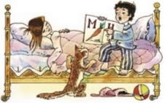
Итого, у Лельки стало три монеты, и четвёртую монетку она нашла в траве, где она меня ударила по руке.
И на все эти четыре монеты Лелька купила мороженое. И она два часа его ела, наелась, и ещё у неё осталось.
А к вечеру у неё заболел живот, и Лелька целую неделю пролежала в кровати.
И вот, ребята, прошло с тех пор много лет. И до сих пор я отлично помню папины слова.
Нет, мне, может быть, не удалось стать очень хорошим. Это очень трудно. Но к этому, дети, я всегда стремился.
И то хорошо.

Составьте к данному тесту 8-12 вопросов, для начала вопросов используйте слова:
Что_______________________________________________________?
Кто______________________________________________________ ?
Когда_____________________________________________________?
Какое___________________________________________________?
Как_______________________________________________________?
Каким_____________________________________________________?
Почему___________________________________________________ ?
Зачем_____________________________________________________?
Придумай и запиши свои вопросы: _____________________________________________________________________________________________________________________________________________________________________________________________________________________________
Проверь по вопросам своих одноклассников.
Ответь ещё на несколько вопросов:
Перечитай текст. Проследи по нему, как менялись чувства Миньки по отношению к сестре
в начале рассказа ______________________________________________________________________________________________________________________________
в конце рассказа ______________________________________________________________________________________________________________________________
Отметь высказывание, которое наиболее точно выражает главную мысль произведения.
А) Зависть заставляет человека совершать дурные поступки.
B) В семье всегда любят друг друга.
C) Есть хорошие, а есть плохие бабушки.
D) Дети должны уважать старших.
Найди в произведении и выпиши. Какие чувства испытывала Лёлька к Миньке?
____________________________________________________________________________________________________________

Работа с литературными терминами

- Эпитеты
- Вспомните, что в литературе называется эпитетами.
Запишите определение: эпитет – это ______________________________________________________________________________________________________________________________________________________________________________________________________________________________
- Найдите и подчеркните эпитеты в предложенных отрывках.
- Всё, как было. Только странная
Воцарилась тишина.
И в окне твоём – туманная
Только улица страшна.

- Стою один среди равнины голой,
А журавлей относит ветер вдаль,
Я полон дум о юности весёлой,
Но ничего в прошедшем мне не жаль…

- На пушистых ветках
Снежною каймой
Распустились кисти
Белой бахромой.
И стоит береза
В сонной тишине,
И горят снежинки
В золотом огне.

- Подберите синонимы к слову сказочный ________________________________
Представьте себя в сказочном лесу. Что бы вы там хотели увидеть?
Подумайте, что может быть в сказочном лесу? ___________________________________________________________________
_______________________________________________________________________________________________________________________________________________________________________________________________________________

- Дополните стихотворение эпитетами, сочините окончание стихотворения:
«Путешествие в сказочный лес»
Побывал я в ________________ лесу.
Встретил там ________________ лису.
Поздоровался с ______________ мишкой.
Он читал__________________ книжку.
На деревьях росли там ватрушки,
А на ветках сидели лягушки.
_______________________________
_______________________________
_______________________________
_______________________________

- Нарисуйте, как вы представляете себе волшебный лес.

- Сравнения
- Даны 2 текста. Прочтите их.
- Тёмный лес стоял. Луна пряталась за тучками. Ветер стих.
- Тёмный лес стоял, словно после пожара. Луна пряталась за тучками, как стеснительная девушка укрывает лицо чёрным платком. Ветер будто уснул в кустах.
В каком из текстов образнее представлена картина ночного леса? Почему?
2.Сравнение - это ___________________________________________________
___________________________________________________________________________________________________________________________________________
3. Найдите и подчеркните сравнения в данных предложениях:

1. Белая береза под моим окном принакрылась снегом, точно серебром.
2. Лицемерный человек, что волк в овечьей шкуре: говорит ласково да заботливо, а в мыслях своих готовит план твоей погибели.
3. Всех поразила комната учёного – музей с экспонатами, назначения которых никому из пришедших не были понятны.
4. И тут вдруг маленькие щенки-миляги ощетинились и оскалились злобными дикими волчатами.
5. Он учил параграф так долго, как будто строил огромную стену высотой в целый километр.
4. Приходилось ли вам отправляться в путешествие на самолёте? Что вы чувствовали? Что увидели в полёте?
Представьте себе, что вы летите на самолёте. Опишите свои впечатления, используя сравнения:
Земля кажется сверху _____________________________________________
Облака проплывают внизу (рядом) словно ___________________________
Река кажется ____________________________________________________
Море, если глядеть на него сверху, напоминает ________________________
Подумайте, что ещё вы можете увидеть из окна самолёта. Запишите, используя
сравнения:
___________________________________________________________________________________________________________________________________________________________________________________________________________________________________________________________________________________________________________________________________________________________________

- Олицетворения
- Вспомните, что в литературе называется олицетворением.
Запишите определение: Олицетворение – это ______________________________________________________________________________________________________________________________________________________________________________________________________________________________
- Найдите и подчеркните олицетворения:
Призадумался лес дремучий.
Опечалилась верба над кручей:
Низко ветви свои склонила
И слезу в ручеёк уронила…

Отговорила роща золотая
Берёзовым весёлым языком…

Свирепая зима всех заставила молчать в лесу.

… И сразу посыпались снега охапки
С тяжёлого неба, белы и густы,
И, вздрогнув, по брови надвинули шапки
Продутые северным ветром кусты.
- Вспомните, в каких литературных произведениях вам встречались олицетворения? Запишите __________________________________________________________________________________________________________________________________________

- Замените выражения, используя литературный приём олицетворения:
Пример: На ночном небе горели звезды. – Ночь цвела золотыми огнями.
Ветер сильно шумит. – Ветер воет.
- Часы показывают неточное время - _________________________________
- Из-за туч показалась луна - ________________________________________
- Кто-то вдалеке играет на гитаре - ___________________________________

5.Придумайте сказку о наступлении какого-либо времени года (весне, зиме, осени, лете) в сказке используйте олицетворения.
_____________________________________________________________________________________________________________________________________________________________________________________________________________________________________________________________________________________________________________________________________________________________________________________________________________________________________________________________________________________________________________________________________________________________________________________________________________________________________________________________________________________________________________________________________________________________________________________________________________

Лук - от семи недуг
ФИО | вопросы | 1 | 2 | 3 | 4 | 5 | 6 | 7 | 8 | 9 | 10 | 11 | 12 | 13 | 14 | Всего баллов | Процент выполн.
 | баллы | 1 | 1 | 1 | 1 | 1 | 1 | 1 | 1 | 2 | 2 | 2 | 3 | 3 | 1 | 21 | 100

Тундра
ФИО | вопросы | 1 | 2 | 3 | 4 | 5 | 6 | 7 | 8 | 9 | 10 | 11 | 12 | 13 | 14 | 15 | 16 | Всего баллов | Процент выполн.
 | баллы | 2 | 1 | 2 | 1 | 2 | 2 | 1 | 2 | 1 | 2 | 2 | 2 | 3 | 1 | 1 | 1 | 26 | 100

Акулы
ФИО | вопросы | 1 | 2 | 3 | 4 | 5 | 6 | 7 | 8 | 9 | 10 | 11 | 12 | Всего баллов | Процент выполн.
 | баллы | 1 | 2 | 2 | 1 | 2 | 2 | 2 | 1 | 1 | 2 | 2 | 2 | 20 | 100

Каприз
ФИО | вопросы | 1 | 2 | 3 | 4 | 5 | 6 | 7 | 8 | 9 | 10 | 11 | 12 | 13 | 14 | 15 | 16 | Всего баллов | Процент выполн.
 | баллы | 2 | 1 | 2 | 1 | 2 | 2 | 1 | 2 | 1 | 2 | 2 | 2 | 3 | 1 | 1 | 1 | 26 | 100

Собрание у водопоя

ФИО | вопросы | 1 | 2 | 3 | 4 | 5 | 6 | 7 | 8 | 9 | 10 | 11 | 12 | Всего баллов | Процент выполн.
 | баллы | 1 | 1 | 1 | 3 | 2 | 2 | 2 | 2 | 3 | 1 | 2 | 2 | 22 | 100

Спасение льва
ФИО | вопросы | 1 | 2 | 3 | 4 | 5 | 6 | 7 | 8 | 9 | 10 | 11 | 12 | 13 | 14 | Всего баллов | Процент выполн.
 | баллы | 1 | 1 | 1 | 1 | 2 | 2 | 1 | 1 | 2 | 2 | 2 | 2 | 3 | 2 | 23 | 100

Памятка для учащихся
при работе с текстом.
- Внимательно, не торопясь, прочти данный текст.
- Прочти все вопросы, определи для себя из них «лёгкие» и «трудные».
- Начав отвечать на каждый из вопросов, не ленись обращаться к тексту, чтобы не допускать ошибок.
- Ответь на лёгкие вопросы, затем ещё раз используя текст, приступай к ответу трудных для тебя вопросов.
- Помни, при внимательном прочтении, а также используя собственные размышления, вы справитесь со всеми заданиями.
Желаем успехов!
Помните, ребята, кто много читает, тот много знает!

